- 绪论
- 概念：
水准面、大地水准面、高差、相对高程、绝对高程、测定、测设
- 知识点：
  - 测量学的重要任务是什么？(测定、测设)
  - 铅垂线、大地水准面在测量工作中的作用是什么？(基准线、基准面)
  - 高斯平面直角坐标系与数学坐标系的异同。
  - 地面点的相对高程与高程起算面是否有关？地面点的相对高程与绝对高程的高程起算面分别是什么？
  - 高程系统
  - 测量工作应遵循哪些原则？
  - 测量工作的基本内容包括哪些？

一、名词解释：
1.简单：
铅垂线：铅垂线是指重力的方向线。
1.水准面 ：设想将静止的海水面向陆地延伸，形成一个封闭的曲面，称为水准面。
大地体：大地水准面所包围的地球形体称为大地体，它代表了地球的自然形状和大小。
地物：测量上将地面上人造或天然的固定物体称为地物。
地貌：将地面高低起伏的形态称为地貌。
地形：地形是地物和地貌的总称。
2.中等：
测量学：测量学是研究地球的形状和大小以及确定地面点位的科学。
测定 即测绘：是指使用测量仪器与工具，通过测量和计算，把地球表面的地形缩绘成地形图，供经济建设、规划设计、科学研究和国防建设使用。
测设：测设又称施工放样，是把图纸上规划好的建筑物、构筑物的位置在地面上标定出来，作为施工的依据。
特征点：特征点是指在地物的平面位置和地貌的轮廓线上选择一些能表现其特征的点。
3.偏难：
变形观测：变形观测是指对地表沉降、滑动和位移现象以及由此而带来的地面上建筑物的变形、倾斜和开裂等现象进行精密的、定期的动态观测，它对于地震预报、大型建筑物和高层建筑物的施工和安全使用都具有重要意义。
大地水准面：由于水面可高可低，因此水准面有无穷多个，其中通过平均海水面的水准面，称为大地水准面，大地水准面是测量工作的基准面。
高程：地面点的高程是从地面点到大地水准面的铅垂距离，也称为绝对高程或海拔，用H表示，如A点的高称记为H_{A}。
高差：地面上两点间高程差称为高差，用h表示。
绝对高程 H ：地面点沿铅垂线到大地水准面的距离， 简称高程、海拨、正高。
相对高程 H′： 地面点沿铅垂线到假定水准面的距离， 称为相对高程或假定高程。
测量工作的基本步骤：技术设计、控制测量、碎部测量、检查和验
收测绘成果
二、填空题
- 地面点到 铅垂距离称为该点的绝对对高程；地面点到 铅垂距离称为该点的相对高程。 大地水准面，假定水准面
- 通过 海水面的 称为大地水准面。 平均，水准面
- 测量工作的基本要素是 、 和高程。 距离，角度
- 测量使用的平面直角坐标是以中央子午线与赤道的交点为坐标原点，中央子午线为x轴， 向为正，以赤道为y轴 向为正。 北，东
- 地面点位若用地理坐标表示，应为 、 和绝对高程。 经度，纬度
- 地面两点间高程之差，称为该两点间的 ，一般用h表示。A，B两点之间的高差记为 。 高差，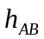
- 地球是一个旋转的 ，如果把它看作圆球，其半径的概值为 km。 椭球体，6371
- 地面点的经度为该点的子午面与 所夹的 角。 首子午面，二面
- 地面点的纬度为该点的 与 所组成的角度。 球面法线，赤道平面
- 测量工作的原则是 、 。由高级到低级先控制后碎部，步步检核
- 测量学的任务是 、 和监测。测绘，测设
- 某点的经纬度为123°28', 45°12',该点在高斯6°投影带的带号为 ，中央子午线的经度为 °。 51，123°
- 为了使高斯平面直角坐标系的坐标恒大于零，将轴自中央子午线向 移动 km。 西，500
- 2005年5月22日中华人民共和国重测珠峰高度测量登山队成功登上珠穆朗玛峰峰顶，再次精确测量珠峰高度，珠峰新高度为 米，与之前的数据相差 米。8844.43，3.7
三、选择题
12地面点到高程基准面的垂直距离称为该点的（ B ）。
Ａ.相对高程； Ｂ.绝对高程；Ｃ.高差 D.差距
13地面点的空间位置是用（ C ）来表示的。
Ａ.地理坐标； Ｂ.平面直角坐标； C.坐标和高程 D.假定坐标
14绝对高程的起算面是（ B ）。
Ａ.水平面； Ｂ.大地水准面； Ｃ.假定水准面 D.大地水平面
15测量工作中野外观测中的基准面是（ B ）。
A．水平面 B．水准面 C．旋转椭球面 D．圆球面
16测量学是研究如何地球的形状和大小，并将设计图上的工程构造物放样到实地的科学。其任务包括两个部分：测绘和（ D ）A．测定 B．测量 C．测边 D．放样
17测量学按其研究的范围和对象的不同，一般可分为：普通测量学、大地测量学、（ D ）摄影测量学、制图学。
A．一般测量学 B．坐标测量学 C．高程测量学 D．工程测量学
18静止的海水面向陆地延伸，形成一个封闭的曲面，称为（ A ）
A．水准面 B．水平面 C．铅垂面 D．圆曲面
19测量工作中，内业计算所采用的基准面是（ B ）。
A．水平面 B．水准面 C．旋转椭球面 D．竖直面
20在高斯6°投影带中，带号为N的投影带的中央子午线的经度λ的计算公式是（ C ）。
A．λ=6N B．λ=3N C．λ=6N-3 D．λ=3N-3
21在高斯3°投影带中，带号为N的投影带的中央子午线的经度λ的计算公式是（ B ）。
A．λ=6N B．λ=3N C．λ=6N-3 D．λ=3N-3
22测量上所选用的平面直角坐标系，规定x轴正向指向（ D ）。
A．东方向 B．南方向 C．西方向 D．北方向
23在6°高斯投影中，我国为了避免横坐标出现负值，故规定将坐标纵轴向西平移（ C ）公里。
A．100 B．300 C．500 D．700
24在半径为10Km的圆面积之内进行测量时，不能将水准面当作水平面看待的是：（ C ）
A．距离测量 B．角度测量 C．高程测量 D．以上答案都不对
25组织测量工作应遵循的原则是：布局上从整体到局部，精度上由高级到低级，工作次序上（D ）。
A．先规划后实施 B．先细部再展开 C．先碎部后控制 D．先控制后碎部
26测量的三要素是距离、（ B ）和高差。
A．坐标 B．角度 C．方向 D．气温
27目前我国采用的高程基准是（ C ）
A．1956年黄海高程 B．1965年黄海高程 C．1985年黄海高程 D．1995年黄海高程
28目前我国采用的全国统一坐标系是（ D ）
A．1954年北京坐标系 B．1980年北京坐标系 C．1954年国家大地坐标系 D． 1980年国家大地坐标系
29测量工作的基准线是（ A ）
A．铅垂线 B．水平线 C．切线 D．离心力方向线
30水准面有无数多个，其中通过平均海水面的那一个，称为（ B ）
A．平均水准面 B．大地水准面 C．统一水准面 D．协议水准面
31在高斯投影中，离中央子午线越远，则变形（ A ）。
A．越大 B．越小 C．不变 D．北半球越大，南半球越小。
四．简单题
1. 什么叫大地水准面?它有什么特点和作用?
通过平均海水面的一个水准面，称大地水准面，它的特点是水准面上任意一点铅垂线都垂直于该点的曲面，是一个重力曲面，其作用是测量工作的基准面。
2.测量上的平面直角坐标系和数学上的平面直角坐标系有什么区别?
测量坐标系的X轴是南北方向，X轴朝北，Y轴是东西方向，Y轴朝东，另外测量坐标系中的四个象限按顺时针编排，这些正好与数学坐标系相反。
3.什么叫高斯投影？高斯平面直角坐标系是怎样建立的?
假想将一个横椭圆柱体套在椭球外，使横椭圆柱的轴心通过椭球中心，并与椭球面上某投影带的中央子午线相切，将中央子午线附近（即东西边缘子午线范围）椭球面上的点投影到横椭圆柱面上，然后顺着过南北极母线将椭圆柱面展开为平面，这个平面称为高斯投影平面。所以该投影是正形投影。在高斯投影平面上，中央子午线投影后为X轴，赤道投影为Y轴，两轴交点为坐标原点，构成分带的独立的高斯平面直角坐标系统。
4.地面上一点得空间位置在测量工作中是怎样表示的？
在测量学中，地面上一点的空间位置是用平面坐标和高程来表示的，点的平面坐标分为平面直角坐标（x，y）和地理坐标（精度，纬度）。
5.普通测量学的任务是什么？
普通测量学的基本任务是测绘，测设和监测。
6.确定地面点位要做哪些基本测量工作？
距离测量，角度测量和高程测量。
7.在测量中，采取哪些措施来保证测量成果的正确性？
为了控制测量误差的传递和积累，保证测量成果的正确性，测绘工作必须遵循先控制后碎步，步步检核的原则。
五．计算题
1.已知某点所在高斯平面直角坐标系中的坐标为：x=4345000m，y=19483000m。问该点位于高斯六度分带投影的第几带？该带中央子午线的经度是多少？该点位于中央子午线的东侧还是西侧？
第19带，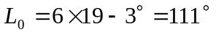，西侧。
2. 4.已知某点位于高斯投影6°带第20号带，若该点在该投影带高斯平面直角坐标系中的横坐标＝-306579.210m，写出该点不包含负值且含有带号的横坐标及该带的中央子午线经度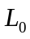。
Y=20×(-306579.210m+500000m)=20193420.790。
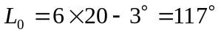
第二章 水 准 测 量
    - 概念：
视准轴、闭合水准路线、附和水准路线
    - 知识点：
水准测量原理。水准测量的基本原理是利用水准仪提供的水平视线在标尺上读数，进而测出地面上两点的高差，然后根据高差和一点的已知高程推算出其它点的高程。
      - 转点在水准测量中起什么作用，有什么特点？
      - 水准测量的观测、记录和计算（表P27）。
      - 闭合、附和水准路线的高差闭合差理论值为多少？）0
      - 水准测量的校核有_________、__________。
      - 水准测量高差闭合差分配方法。

一、名词解释：
高程测量：测量地面上各点高程的工作，称为高程测量。
视准轴：物镜光心与十字丝交点的连线称为视准轴。
水准管轴：水准管分划线的对称中心称为水准管零点，通过水准管零点的圆弧的纵切线，称为水准管轴。
转点：水准测量中用来传递高程的点。
视差：水准测量中在读数前，如果眼睛在目镜端上下晃动，则水准尺上的读数也随之变动，这种现象称为视差。
水准点：事先埋设标志在地面上，用水准测量方法建立的高程控制点称为水准点（Bench Mark），以BM表示。
高差闭合差：高差闭合差为高差的观测值与其理论值之差。
圆水准器轴：通过圆水准器分划圈的中心（即零点）作球面的法线，称为圆水准器轴。
三、选择题
- 视线高等于（A ）+后视点读数。
A．后视点高程 B．转点高程 C．前视点高程 D．仪器点高程
- 在水准测量中转点的作用是传递（D）。
Ａ.方向 Ｂ. 角度 Ｃ.距离 D. 高程
- 圆水准器轴是圆水准器内壁圆弧零点的（ B ）。
Ａ.切线 Ｂ.法线 Ｃ.垂线 D. 曲线
- 水准测量时，为了消除角误差对一测站高差值的影响，可将水准仪置在（ B ）处。
Ａ.靠近前尺 Ｂ.两尺中间 Ｃ.靠近后尺 D.无所谓
- 产生视差的原因是(B )。
Ａ.仪器校正不完善 Ｂ.物像与十字丝面未重合 Ｃ.十字丝分划板不正确 D.目镜呈像错误
- 高差闭合差的分配原则为（ D ）成正比例进行分配。
A.与测站数 Ｂ.与高差的大小 Ｃ. 与距离 D. 与距离或测站数
- 附合水准路线高差闭合差的计算公式为（ C ）。
Ａ.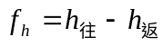 Ｂ. 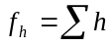 Ｃ. 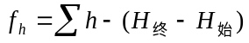 D. 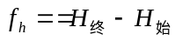
- 水准测量中，同一测站，当后尺读数大于前尺读数时说明后尺点（ B ）。
Ａ.高于前尺点 Ｂ.低于前尺点 Ｃ.高于侧站点 D.与前尺点等高
- 水准测量中要求前后视距离相等，其目的是为了消除（A ）的误差影响。
Ａ.水准管轴不平行于视准轴 Ｂ.圆水准轴不平行于竖轴 Ｃ.十字丝横丝不水平 D.以上三者
- 往返水准路线高差平均值的正负号是以（ A ）的符号为准。
Ａ.往测高差 Ｂ.返测高差 Ｃ.往返测高差的代数和 D.以上三者都不正确
- 在水准测量中设A为后视点，B为前视点，并测得后视点读数为1.124m，前视读数为1.428m，则B点比A点（B ） Ａ.高； Ｂ.低； Ｃ.等高 D.无法判断
- 自动安平水准仪的特点是（ D ）使视线水平。
Ａ.用安平补偿器代替照准部 Ｂ.用安平补偿器代替圆水准器 Ｃ. 用安平补偿器代替脚螺旋 D.用安平补偿器代替管水准器
- 在进行高差闭合差调整时，某一测段按测站数计算每站高差改正数的公式为（ C ）Ａ. 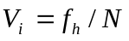(N—测站数) Ｂ. 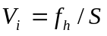( N—测段距离)
Ｃ. 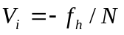(N—测站数) D. 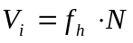(N—测站数)
- 圆水准器轴与管水准器轴的几何关系为(A )。
Ａ.互相垂直 Ｂ.互相平行 Ｃ.相交60⁰ D. 相交120⁰
- 从观察窗中看到符合水准气泡影象错动间距较大时，需（ A ）使符合水准气泡影象符合。
Ａ.转动微倾螺旋 Ｂ.转动微动螺旋 Ｃ.转动三个螺旋 D. 转动物镜对光螺旋
- 转动目镜对光螺旋的目的是（ D ）。
Ａ. 看清近处目标 Ｂ.看清远处目标 Ｃ.消除视差 D. 看清十字丝
- 消除视差的方法是（ C ）使十字丝和目标影像清晰。
Ａ.转动物镜对光螺旋 Ｂ.转动目镜对光螺旋
Ｃ.反复交替调节目镜及物镜对光螺旋 D. 让眼睛休息一下
- 转动三个脚螺旋使水准仪圆水准气泡居中的目的是（ D ）。
Ａ. 使视准轴平行于管水准轴 B.使视准轴水平
Ｃ.使仪器竖轴平行于圆水准轴 D.使仪器竖轴处于铅垂位置
- 水准测量中为了有效消除视准轴与水准管轴不平行、地球曲率、大气折光的影响，应注意（ B ）。
A．读数不能错 B．前后视距相等 C．计算不能错 D．气泡要居中
- 等外（普通）测量的高差闭合差容许值，一般规定为：（ A ）mm（L为公里数，n为测站数）。
A．±12 B．±40 C．±12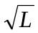 D．±40
四．简答题
1用水准仪测定、两点间高差，已知点高程为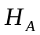=12.658m，尺上读数为1526mm，尺上读数为1182mm，求、两点间高差为多少？点高程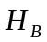为多少？绘图说明。
h_{AB}=+0.344m，h_{B}=13.002m
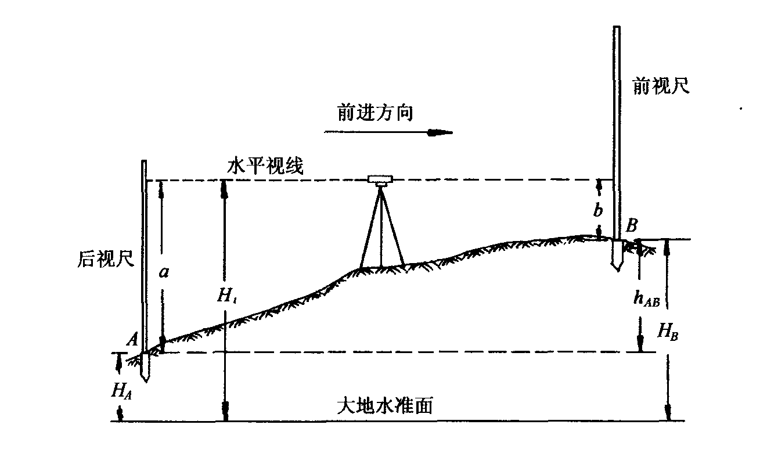

2．何谓水准管轴？何谓圆水准轴？何谓水准管分划值？
通过水准管圆弧零点的切线，称为水准管轴。通过圆水准器零点的法线，称为圆水准轴。水准管上两相邻分划线间的圆弧（2㎜）所对的圆心角，称为水准管分划值。
3．何谓视准轴？视准轴与视线有何关系？
通过物镜光心与十字丝交点的连线CC称为望远镜视准轴，视准轴的延长线即为视线，它是瞄准目标的依据。
4．何谓视差？产生视差的原因是什么？视差应如何消除？
由于物镜调焦不完善，导致目标实像与十字丝平面不完全重合出现相对移动现象，称为视差。其原因由于物镜调焦不完善，使目标实像不完全成像在十字丝平面上；在目镜端观测者眼睛略作上下少量移动，如发现目标也随之相对移动，即表示有视差存在；再仔细进行物镜调焦，直至成像稳定清晰。
5．水准测量中为什么要求前后视距相等？
为了消除视准轴不平行与水准管轴的误差，消除或减少地球曲率和大气折光对高差的影响，加快观测速度。
6．水准测量中设置转点有何作用？在转点立尺时为什么要放置尺垫？何点不能放置尺垫？
便于传递高程，为了正确地传递高程，使立尺点稳固准确，水准点（已知高程点）不能放置尺垫。
7．S₃型水准仪有哪几条主要轴线？它们之间应满足哪些几何条件？为什么？哪个是主要条件？
水准仪的轴线主要有：视准轴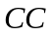，水准管轴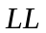，圆水准轴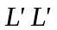，仪器竖轴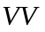。水准仪轴线应满足的几何条件为：1） 圆水准轴应平行于仪器竖轴（∥）；2） 十字丝中丝应垂直于仪器竖轴（即中丝应水平）；3） 水准管轴应平行于视准轴（∥）。
8．水准测量中，怎样进行记录计算校核和外业成果校核？
测站记录计算校核：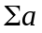－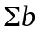＝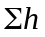，外业成果校核：构成闭合、附合水准路线或支水准路线，计算高差闭合差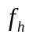，当满足规定高差闭合差容许值（即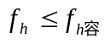）时，认为外业观测成果合格，否则应查明原因返工重测，直至符合要求为止。
18.何谓高差闭合差？怎样调整高差闭合差？
水准路线中高差观测值与高差理论值之差称为高差闭合差。高差闭合差的调整方法是将闭合差反符号按照与测段长度或者测站数成正比分配到各测段观测高差中。
19.绘图说明水准仪用脚螺旋使圆水准气泡居中的操作步骤。
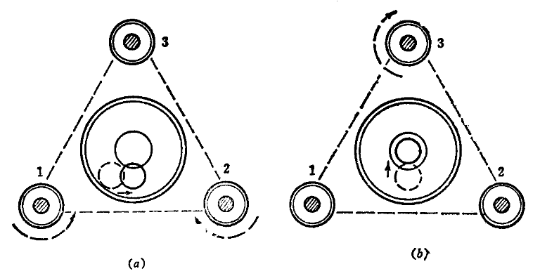
第一步，首先按照左手拇指法则，双手同时对向或者反向旋转任意两个脚螺旋，使气泡运动到圆水准器中心一第三个脚螺旋的连线或者延长线上，如图（a）所示。第二步，单独调节第三个脚螺旋，使气泡居中即可。
20.影响水准测量成果的主要因素有哪些？如何减少或消除？
1、仪器误差：仪器校正不完善的误差、对光误差、水准尺误差。消除方法：前后视距相等，仪器严格检验，正确使用。
2、观测误差：整平误差、照准误差、估读误差、扶尺不直误差。消除方法：使用高倍望远镜，认真操作。
3、外界条件的影响：仪器下沉的误差、水准尺下沉的误差、地球曲率和大气折光的影响。消除方法：前后视距相等，使用尺垫。
22.绘图说明水准测量的基本原理。
水准测量的基本原理是利用水准仪提供的水平视线在标尺上读数，进而测出地面上两点的高差，然后根据高差和一点的已知高程推算出其它点的高程。
由图中可知： hAB＝a-b ,HB = HA + hAB
A
B
a
b
HA
HB
hAB
大地水准面
24.试述在一测站上测定两点高差的观测步骤。
1）水准仪的安置，在测站上安置水准仪，调节脚螺旋使圆水准器气泡居中；
2）瞄准，使用望远镜瞄准后视水准尺，注意消除视差；
3）精确整平，调节微倾螺旋，使符合水准器两端气泡影像重合；
4) 读数，用十字丝横丝为准在水准尺上读数，估读到毫米；
5）瞄准前视水准尺，重复2）3）4）步，读出前视水准尺读数。
6）计算高差。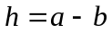
五、计算题
3.在水准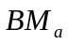和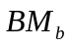之间进行普通水准测量，测得各测段的高差及其测站数ni如图3所示。试
将有关数据填在水准测量高差调整表中（见表4），最后请在水准测量高差调整表中，计算出水准
点1和2 的高程（已知的高程为5.612m，的高程为5.412m）。
图3

表4：水准测量高程调整表
解：据题意，其计算过程见下表。
水准测量高程调整表
点号 | 测站数 | 实测高差 | 改正数（m） | 改正后高差(m) | 高程(m)
_{BMa} | 6 | +0.100 | +0.006 | +0.106 | 5.612
1 |  |  |  |  | 5.718
1 | 5 | -0.620 | +0.005 | -0.615 | 5.718
2 |  |  |  |  | 5.103
2 | 7 | +0.302 | +0.007 | +0.309 | 5.103
_{BMb} |  |  |  |  | 5.412
_{BMb} | 18 | -0.218 | +0.018 | -0.200 | 5.412
=5.412-5.612=-0.200（m）
-0.218+0.200=-0.018
每站改正数=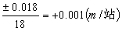
校核：
4.计算下表中水准测量观测高差及B点高程。

测  站 | 点  号 | 水准尺读数(m) |  | 高 差  (m) | 高 程  (m) | 备 注
测  站 | 点  号 | 后 视 | 前 视 | 高 差  (m) | 高 程  (m) | 备 注
Ⅰ | BM.A | 1.874 |  | 0.955 | 22.718 | 已知
Ⅰ | TP.1 |  | 0.919 | 0.955 | 23.973 | 已知
Ⅱ | TP.1 | 1.727 |  | 0.632
Ⅱ | TP.2 |  | 1.095 | 0.632 | 24.305
Ⅲ | TP.2 | 1.186 |  | -0.637
Ⅲ | TP.3 |  | 1.823 | -0.637 | 23.668
Ⅳ | TP.3 | 1.712 |  | 0.096
Ⅳ | B |  | 1.616 | 0.096 | 23.764
计算检核 | ∑ | 6.499 | 5.453
计算检核 | ∑a - ∑b＝1.046 |  |  | ∑h＝1.046

5.在表2-5中进行附合水准测量成果整理，计算高差改正数、改正后高差和高程。
点号 | 路线长L(km) | 观测高差 h_{i}(m) | 高差改正数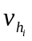(m) | 改正后高差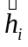(m) | 高程H(m) | 备注
BM.A | 1.5 | +4.362 | -0.015 | +4.347 | 7.967 | 已知
1 |  |  |  |  | 12.314
1 | 0.6 | +2.413 | -0.006 | +2.407 | 12.314
2 |  |  |  |  | 14.721
2 | 0.8 | -3.121 | -0.008 | -3.129 | 14.721
3 |  |  |  |  | 11.592
3 | 1.0 | +1.263 | -0.010 | +1.253 | 11.592
4 |  |  |  |  | 12.845
4 | 1.2 | +2.716 | -0.012 | +2.704 | 12.845
5 |  |  |  |  | 15.549
5 | 1.6 | -3.715 | -0.015 | -3.730 | 15.549
BM.B |  |  |  |  | 11.819 | 已知
∑ | 6.7
f_{h}＝∑h_{测} －（H_{B}－H_{A}）＝+66mm f_{h容}＝±40＝±104mm
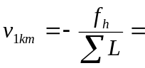-9.85mm/km ∑＝-66mm

        - 经 纬 仪 构 造 及 水 平 角 测 量
- 概念：
水平角、竖直角
- 知识点：
    - 经纬仪观测水平角和竖直角分别用来求算什么？
    - 水平角的测角原理。
    - 水平角、竖直角的角值范围。
    - 经纬仪在一个测站上的安置有几项？各项的目的是什么？
    - 水平角观测的基本方法有几种？
    - 测回法一测回观测水平角的基本步骤。
    - 测回法观测水平角记录
一、名词解释
水平角：空间两相交直线投影到水平面上所形成的夹角，水平角角值为0º∼360º。
竖直角：竖直角是同一竖直面内倾斜视线与水平线间的夹角，其角值在 -90°≤≤+90°之间。
竖盘指标差：竖盘指标没有指在90°或270°，而与正确位置相差一个小角度，称为竖盘指标差。
选择题：
- 地面上两相交直线的水平角是（ B ）的夹角。
Ａ．这两条直线的空间实际线 Ｂ．这两条直线在水平面的投影线
C.这两条直线在竖直面的投影线 D. 这两条直线在某一倾斜面的投影线
- 当经纬仪的望远镜上下转动时，竖直度盘（ A ）。
Ａ.与望远镜一起转动 Ｂ.与望远镜相对转动 Ｃ.不动 D. 有时一起转动有时相对转动
- 当经纬仪竖轴与目标点在同一竖面时，不同高度的水平度盘读数（ A ）
Ａ.相等 Ｂ.不相等 Ｃ. 盘左相等,盘右不相等 D. 盘右相等,盘左不相等
- 经纬仪视准轴检验和校正的目的是（ A ）
Ａ.使视准轴垂直横轴 Ｂ.使横轴垂直于竖轴
Ｃ.使视准轴平行于水准管轴 D. 使视准轴平行于横轴
- 采用盘左、盘右的水平角观测方法，可以消除（ D ）误差。
Ａ.对中 Ｂ.十字丝的竖丝不铅垂 Ｃ. 整平 D. 2C
- 用回测法观测水平角，测完上半测回后，发现水准管气泡偏离２格多，在此情况下应（ D ）。
Ａ.继续观测下半测回 Ｂ.整平后观测下半测回
Ｃ. 继续观测或整平后观测下半测回 D. 整平后全部重测
- 在经纬仪照准部的水准管检校过程中，大致整平后使水准管平行于一对脚螺旋，把气泡居中，当照准部旋转180°后，气泡偏离零点，说明（ C ）。
Ａ.水准管轴不平行于横轴 Ｂ.仪器竖轴不垂直于横轴
Ｃ.水准管轴不垂直于仪器竖轴 D. 水准管轴不平行于视准轴
- 测量竖直角时，采用盘左、盘右观测，其目的之一是可以消除（ D ）误差的影响。
Ａ.对中； Ｂ.视准轴不垂直于横轴； Ｃ. 整平 D. 指标差
- 用经纬仪观测水平角时，尽量照准目标的底部，其目的是为了消除（ C ）误差对测角的影响。
Ａ.对中 Ｂ.照准 C.目标偏离中心 D.整平
- 有测回法观测水平角，若右方目标的方向值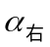小于左方目标的方向值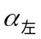时，水平角的计算方法是（ C ）
Ａ. =- Ｂ. =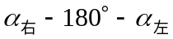
Ｃ. =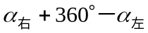 D. =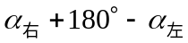
- 经纬仪安置时,整平的目的是使仪器的( A )。
A.竖轴位于铅垂位置,水平度盘水平 B．水准管气泡居中
C．竖盘指标处于正确位置 D. 水平度盘位于铅垂位置
- 经纬仪的竖盘按顺时针方向注记，当视线水平时，盘左竖盘读数为90°用该仪器观测一高处目标，盘左读数为75°10′24″，则此目标的竖角为（ D ）
Ａ．57º10′24″ B.-14º49′36″ C. 104º49′36″ D. 14º49′36″
- 经纬仪在盘左位置时将望远镜置平,使其竖盘读数为90°,望远镜物镜端抬高时读数减少,其盘左的竖直角公式( A ) A. =90º-L； B. =L-90⁰ C. =180º-L D. L-180º
- 竖直指标水准管气泡居中的目的是( D )
Ａ. 使竖盘处于铅垂位置 Ｂ. 使竖盘指标指向90°
Ｃ. 使度盘指标指向270⁰ D.使度盘指标指向90°或270⁰
- 测定一点竖直角时，若仪器高不同，但都瞄准目标同一位置，则所测竖直角（ B ）
Ａ.相同； Ｂ.不同； Ｃ.盘左相同,盘右不同 D.盘右相同,盘左不同
- 在全圆测回法的观测中，同一盘位起始方向的两次读数之差叫（A ）
Ａ.归零差 Ｂ.测回差 Ｃ.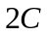互差 D.指标差
- 在全圆测回法中，同一测回不同方向之间的２Ｃ值为-18″、+2″、0″、+10″，其2C互差应为（ D ）。
Ａ. -18″ Ｂ. -6″ Ｃ.1.5″ D. 28″
- 竖角亦称倾角，是指在同一垂直面内倾斜视线与水平线之间的夹角，其角值范围为（D ）。
A．0°～360° B．0°～±180° C．0°～ ±90° D．0°～ 90°
- 在测量学科中，水平角的角值范围是（ A ）。
A．0°～360° B．0°～±180° C．0°～ ±90° D．0°～ 90°
- 在经纬仪水平角观测中，若某个角需要观测几个测回，为了减少度盘分划误差的影响，各测回间应根据测回数n,按（ B ）变换水平度盘位置。
A．90°/n B．180°/n C．270°/n D．360°/n
简答题：
1. DJ₆型光学经纬仪由哪几个部分组成?
DJ6型光学经纬仪主要由基座、照准部、度盘三部分组成。
2. 经纬仪安置包括哪两个内容?怎样进行?目的何在?
经纬仪安置包括对中和整平。对中的目的是使仪器的中心与测站点(标志中心)处于同一铅垂线上；整平的目的是使仪器的竖轴竖直，使水平度盘处于水平位置。对中可使用垂球或光学对中器操作。整平使用基座脚螺旋，先使水准管平行于上任意两个脚螺旋连线方向，两手同时转动这两个脚螺旋，使水准管气泡居中。然后将照准部转动90，转动第三个脚螺旋，使水准管气泡居中。按上述方法反复操作，直到仪器旋至到任何位置，水准管气泡总是居中为止。
4. 试述测回法操作步骤、记录计算及限差规定?
测回法是测角的基本方法，用于两个目标方向之间的水平角观测。具体步骤如下：
(1) 安置仪器于测站点，对中、整平，在、两点设置目标标志(如竖立测钎或花杆)。
(2) 将竖盘位于望远镜的盘左位置，先瞄准左目标，水平度盘读数为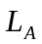，记录到记录表相应栏内，接着松开照准部水平制动螺旋，顺时针旋转照准部瞄准右目标，水平度盘读数为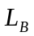，记录到记录表相应栏内。
以上称为上半测回，其盘左位置角值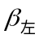为：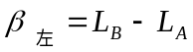(3) 倒转望远镜，使竖盘位于望远镜盘右位置，先瞄准右目标，水平度盘读数为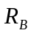，记录到记录表相应栏内；接着松开照准部水平制动螺旋，转动照准部，同法瞄准左目标，水平度盘读数为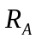，记录到记录表相应栏内。以上称为下半测回，其盘右位置角值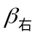为：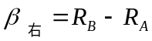。上半测回和下半测回构成一测回。
(4) 若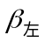-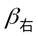≤36″，认为观测合格，取上下半测回角度的平均值作为一测回的角值，即
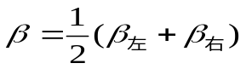

观测水平角记录手簿（测回法）
测站 | 目标 | 度盘读数 |  | 半测回角值 | 一测回角值 | 各测回 平均角值
测站 | 目标 | 盘 左L | 盘 右R | 半测回角值 | 一测回角值 | 各测回 平均角值
测站 | 目标 | ° ′ ″ | ° ′ ″ | ° ′ ″ | ° ′ ″ | ° ′ ″
O | A | 0 03 24 | 180 03 36 | 79 17 06
O | B | 79 20 30 | 259 20 48 | 79 17 12 | 79 17 09 | 79 17 12
O | A | 90 02 18 | 270 02 12 | 79 17 18
O | B | 169 19 36 | 349 19 24 | 79 17 12 | 79 17 15
当测角精度要求较高时，可以观测多个测回时，取其平均值作为水平角观测的最后结果。为了减少度盘分划不均匀误差，在各测回之间，应利用仪器水平度盘变换手轮配置度盘。每个测回按180°/n（为测回数）的角度间隔变化水平度盘位置。各测回角度互差应控制在±24″内。

5. 如何将经纬仪的起始方向水平度盘读数配置成0°00′00″？
利用经纬仪度盘变换手轮，打开保护盖,转动手轮,此时水平度盘随着转动。待转到0°00′00″位置时,将手松开,关闭度盘变换手轮保护盖,水平度盘即为0°00′00″的位置。
6. 测量水平角时，为什么要用盘左、盘右两个位置观测?
为了消除仪器视准轴误差和横轴不水平误差，提高精度，防止粗差，消除度盘分划不均匀误差。
8. 何谓竖盘指标差?如何消除竖盘指标差?
当视线水平且竖盘水准管气泡居中时的竖盘读数与应有的竖盘指标正确读数(即90°的整倍数)有一个小的角度差，称为竖盘指标差，即竖盘指标偏离正确位置引起的差值。采用盘左、盘右位置观测取平均计算得竖直角，消除竖盘指标差的影响。
9. 经纬仪有哪几条主要轴线?它们应满足什么条件?
经纬仪各部件主要轴线有：竖轴、横轴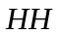、望远镜视准轴和照准部水准管轴。
10. 用经纬仪瞄准同一竖直面内不同高度的两点，水平度盘上的读数是否相同?在竖直度盘上的两读数差是否就是竖直角?为什么?
水平度盘读数相同，这是因为水平角的定义所决定；不是竖直角，这是因为竖直角定义是倾斜视线与水平视线的夹角。
33.经纬仪上有几对制动、微动螺旋？各起什么作用？
答：经纬仪上有两对制动、微动螺旋，一对是望远镜制动与微动螺旋，用来控制望远镜在竖直面内的转动，另一对是照准部制动与微动螺旋，用来控制照准部在水平面内的转动，利用这两对制动与微动螺旋可以使经纬仪瞄准任意方向的目标。
五、计算题：
11. 用J₆型光学经纬仪按测回法观测水平角，整理表3-7中水平角观测的各项计算。
表3-7 水平角观测记录
测站 | 目标 | 度盘读数 |  | 半测回角值 | 一测回角值 | 各测回 平均角值 | 备 注
测站 | 目标 | 盘 左 | 盘 右
测站 | 目标 | ° ′ ″ | ° ′ ″ | ° ′ ″ | ° ′ ″ | ° ′ ″ | 备 注
O | A | 0 00 24 | 180 00 54
O | B | 58 48 54 | 238 49 18
O | A | 90 00 12 | 270 00 36
O | B | 148 48 48 | 328 49 18

11．表3-7 水平角观测记录
测站 | 目标 | 度盘读数 |  | 半测回角值 | 一测回角值 | 各测回 平均角值 | 备 注
测站 | 目标 | 盘 左 | 盘 右
测站 | 目标 | ° ′ ″ | ° ′ ″ | ° ′ ″ | ° ′ ″ | ° ′ ″ | 备 注
O | A | 0 00 24 | 180 00 54 | 58 48 30 | 58 48 27 | 58 48 30
O | B | 58 48 54 | 238 49 18 | 58 48 24 | 58 48 27 | 58 48 30
O | A | 90 00 12 | 270 00 36 | 58 48 36 | 58 48 34 | 58 48 30
O | B | 148 48 48 | 328 49 18 | 58 48 32 | 58 48 34 | 58 48 30

8.某经纬仪竖盘注记形式如下所述，将它安置在测站点O，瞄准目标P，盘左是竖盘读数是112º34′24″，盘右时竖盘读数是247º22′48″。试求（1）目标P的竖直角；（2）判断该仪器是否有指标差存在？若存在，求算指标差的值？ （竖盘盘左的注记形式：度盘顺时针刻划，物镜端为180º，目镜端为0º，指标指向90º位置）
答：由竖盘注记形式判断竖直角计算公式为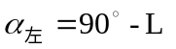，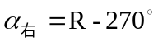，
所以，，
故：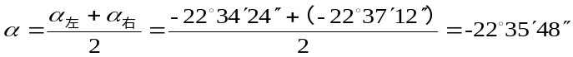
竖盘指标差：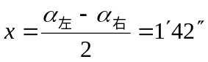
        - 距 离 测 量 与 直 线 定 向
1、概念
直线定线、视距测量、直线定向、（坐标）方位角
2、知识点
- 丈量距离时，为什么要进行直线定线？直线定线的方法有哪几种？
- 平坦地面、倾斜地面的距离丈量方法有哪几种？
- 距离丈量精度如何评定
- 在视距测量中，地面点间的水平距离、高差的计算方法。
- 测量上所指的“三北方向”是哪三个北方向？
- 正反坐标方位角之间存在什么关系？如何用公式表示？

一、名词解释
水平距离：通过两点的铅垂线投影到水平面上的距离。
点的标定：指确定点在地面上的位置：有永久性标志和临时性标志
直线定线：在两点间的直线上再标定一些点位，这一工作称为直线定线。（将标杆竖立在通过两端点的竖直面内的工作）
目估定线和经纬定线
方位角：由标准方向的北端起，顺时针方向到某直线的水平角，称为该直线的方位角，方位角值从0°∼360°。
象限角：由标准方向的北端或南端顺时针或逆时针旋转到某一直线的锐角。
二、填空题
1、直线定向的标准方向有真子午线方向、 、 。磁子午线方向 坐标纵轴方向
2、由 方向顺时针转到测线的水平夹角为直线的坐标方位角，坐标方位角的取值范围是 。
坐标纵轴线北端；0°～360°
3、确定直线方向的工作称为 ，用目估法或经纬仪法把许多点标定在某一已知直线上的工作为 。直线定向 直线定线
4、距离丈量是用 误差来衡量其精度的，该误差是用分子为 的分数形式来表示。相对； 1
5、直线的象限角是指直线与标准方向的北端或南端所夹的 角，并要标注所在象限。象限角的取值范围是 。锐；0°～90°
6、某点磁偏角为该点的 方向与该点的 方向的夹角。磁北；真北
7、某直线的方位角与该直线的反方位角相差 ，某直线的方位角为123°20′，则它的正方位角为 。180°； 303°20′
8、地面点的标志，按保存时间长短可分为 和 。临时性标志 永久性标志
9、罗盘仪的主要组成部分为 和 。望远镜 罗盘盒
10、视距测量是在一个测站上同时测量出两点之间的 和 。水平距离；高差
11、进行视距测量，当视线水平时，计算水平距离的公式为 ；计算高差的公式为 。
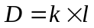，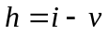
12、进行视距测量，当视线倾斜时，计算水平距离的公式为 ；计算高差的公式为 。
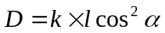，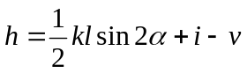
13、我国地处北半球，当罗盘仪磁针静止时，指向地球北极的是磁针的 极；罗盘仪磁针上缠有铜丝的一端是磁针的 极。北；南
三、选择题
- 在测量学中，距离测量的常用方法有钢尺量距、电磁波测距和（ A ）测距。
Ａ. 视距法 Ｂ. 经纬仪法 Ｃ.水准仪法 D.罗盘仪法
- 在两点的直线上或其延长线上标定出一些点的工作，称为（ B ）。
Ａ. 定向 Ｂ. 定线 Ｃ.定段 D.定标
- 某段距离的平均值为100mm，其往返较差为+20mm，则相对误差为（ C ）。
Ａ. 0.02/100 Ｂ. 0.002 Ｃ. 1/5000 D.1/10000
- 已知直线AB的坐标方位角为186°，则直线BA的坐标方位角为（ D ）。
Ａ.96° Ｂ.276° Ｃ. 86° D. 6°
- 在距离丈量中衡量精度的方法是用（ B ）。
Ａ.往返较差 Ｂ.相对误差； Ｃ.闭合差 D.绝对误差
- 坐标方位角是以（ D ）为标准方向，顺时针转到测线的夹角。
Ａ.真子午线方向 Ｂ.磁子午线方向 Ｃ. 假定纵轴方向 D. 坐标纵轴方向
- 距离丈量的结果是求得两点间的（ B ）。
Ａ.斜线距离 Ｂ.水平距离 Ｃ.折线距离 D.坐标差值
- 往返丈量直线AB的长度为：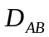=126.72m，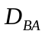=126.76m ，其相对误差为（ A ）
Ａ.Ｋ=1/3100 Ｂ.Ｋ=1/3500 Ｃ.Ｋ=0.000315 D. Ｋ=0.00315
- 已知直线AB的坐标方位角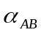=207º15'45”，则直线BA的坐标方位角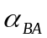为（C）
A、117º15'45” B、297º15'45” C、27º15'45” D、207º15'45”
- 精密钢尺量距，一般要进行的三项改正是尺长改正、（ D ）改正和倾斜改正。
Ａ.比例 Ｂ.高差 Ｃ.气压 D.温度
- 直线方位角的角值范围是（ A ）
A．0°～360° B．0°～±180° C．0°～ ±90° D．0°～ 90°
- 过地面上某点的真子午线方向与磁子午线方向常不重合，两者之间的夹角，称为（ C ）。
Ａ.真磁角 Ｂ.真偏角 Ｃ. 磁偏角 D. 子午线偏角
- 过地面上某点的真子午线方向与中央子午线方向常不重合，两者之间的夹角，称为（ B ）。
Ａ.中央线收敛角 Ｂ.子午线收敛角 Ｃ. 磁偏角 D. 子午线偏角
- 坐标纵轴方向，是指（ C ）方向。
Ａ.真子午线方向 Ｂ.磁子午线方向 Ｃ. 中央子午线方向 D.铅垂方向
- 电磁波测距的基本原理是：（ B ）（说明：c为光速，t为时间差，D为空间距离）。
Ａ. 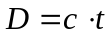 Ｂ. 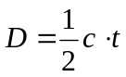 Ｃ. 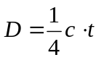 D. 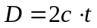
- 能测定直线磁方位角的仪器，是（ D ）
Ａ.经纬仪 Ｂ. 全站仪 Ｃ. 陀螺仪 D. 罗盘仪
四、简答题
1.何谓正、反方位角？
由标准方向的北端起，顺时针方向到某直线的水平角，称为该直线的方位角，方位角值从0°∼360°。直线AB的方位角记为，直线BA的方位角记为，则与互为正反方位角。
2.为了保证一般距离丈量的精度，应注意哪些事项？
（1）丈量前应对丈量工具进行检验，并认清尺子零点位置。
（2）为了减少定线的误差，必须按照定线的要求去做。
（3）丈量过程中拉力要均匀，不要忽紧忽松，尺子应放在测钎的同一测。
（4）丈量至终点量余长时，要注意尺上的注记方向，以免造成错误。
（5）记录要清晰不要涂改，记好后要回读检核，以防记错数据。
（6）注意爱护仪器工具，钢尺质脆易折，不要被人踩踏、车辆辗压和在地上施行，发现打结，应打开后再拉，以免将钢尺拉断。
（7）钢尺用完后，应擦净上油，以防生锈。
3.直线定向的目的是什么?常用什么来表示直线方向？
直线定向的目的是为了计算两点之间的x,y坐标增量，使图纸上的方向与实地一致。测量学中常用直线的方位角或象限角表示直线的方向。
5.直线定向与直线定线有何区别？
直线定向是确定地面上直线的方向，一般用直线与标准方向指教的夹角来表示，如方位角；而直线定线指的是在一条直线上确定出一些点的工作，一般是为了保证距离丈量沿着直线进行不至于偏离两点所在直线而进行的定点工作。
8.什么叫直线定线？标准方向有几种？什么是坐标方位角？
确定直线与标准方向的关系（用方位角描述）称为直线定向。标准方向有真子午线方向、磁子午线方向、坐标纵轴（X轴）方向。由坐标纵轴方向（X轴）的北端，顺时针量至直线的角度，称为直线坐标方位角
9.视距测量中视线水平与视线倾斜时求距离和高差的公式是什么？写出公式中各符号的含义。
进行视距测量，当视线水平时，计算水平距离的公式为；计算高差的公式为 。
当视线倾斜时，计算水平距离的公式为；计算高差的公式为。
式中：D：两点之间的水平距离；h：两点之间的高差；k：视距测量乘常数一般为100；l：尺间隔；
：倾斜视线竖直角；i：仪器高；v：中丝读数。
五、计算题
1.用钢尺丈量一条直线，往测丈量的长度为217.30m，返测为217.38m，今规定其相对误差不应大于1/2000，试问：
（1）此测量成果是否满足精度要求？（2）按此规定，若丈量100m，往返丈量最大可允许相差多少毫米？
解：据题意
，
（1） 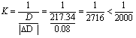，此丈量结果能满足要求的精度。
（2） 设丈量100ｍ距离往返丈量按此要求的精度的误差为⬇时，则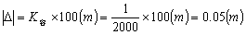，则⬇，即往返丈量较差最大可允许相差为。
2.对某段距离往返丈量结果已记录在距离丈量记录表中，试完成该记录表的计算工作，并求出其丈量精度。
测线 |  | 整尺段 | 零尺段 |  | 总计 | 差数 | 精度 | 平均值
AB | 往 | 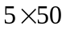 | 18.964
AB | 返 | 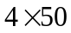 | 46.456 | 22.300
解：据题意，
测线 |  | 整尺段 | 零尺段 |  | 总计 | 差数 | 精度 | 平均值
ＡB | 往 | 5*50 | 18.964 |  | 268.964 | 0.10 | _{1/2600} | 268.914
ＡB | 返 | 4*50 | 46.564 | 22.300 | 268.864 | 0.10 | _{1/2600} | 268.914
注：表中后四栏中的数字为计算数字。
3. 甲组丈量AB两点距离,往测为158.260米，返测为158.270米。乙组丈量CD两点距离,往测为202.840米，返测为202.828米。计算两组丈量结果，并比较其精度高低。
解： 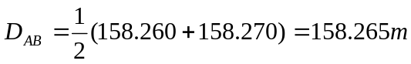
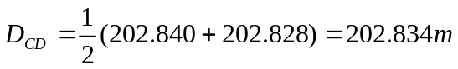
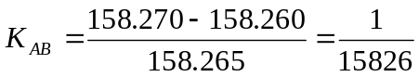，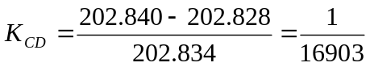
因为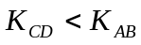，所以CD段丈量精度高。
4.五边形的各内角如图，1∼2边的坐标方位角为30°，计算其它各边的坐标方位角。
1
3
4
5
2
145°
85°
120°
120°
70°

解: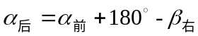,所以，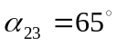，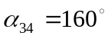，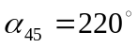，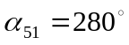，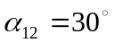

5. 已知1∼2边的坐标方位角为65°，求2∼3边的正坐标方位角及3∼4边的反坐标方位角。
1
2
3
4
N
65°
210°
165°

解：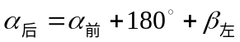，所以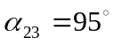，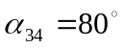，所以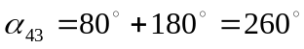4
6. 甲组丈量AB两点距离,往测为267.398米，返测为267.388米。乙组丈量CD两点距离,往测为202.840米，返测为202.828米。计算两组丈量结果，并比较其精度高低。
解： 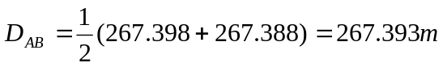
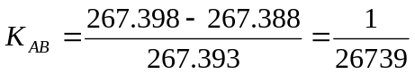，
因为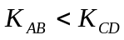，所以AB段丈量精度高。
7. 甲组丈量AB两点距离,往测为267.398米，返测为267.388米。乙组丈量CD两点距离,往测为198.840米，返测为198.828米。计算两组丈量结果，并比较其精度高低。
解：
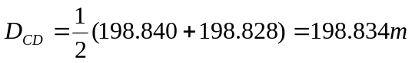
，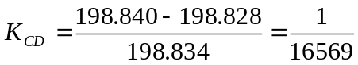
因为，所以AB段丈量精度高。
8. .五边形的各内角如图，1∼2边的坐标方位角为130°，计算其它各边的坐标方位角。
1
3
4
5
2
145°
85°
120°
70°

120°

解: ,所以，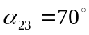，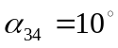，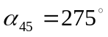，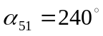，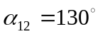
9. 已知1∼2边的坐标方位角为65°，求2∼3边的正坐标方位角及3∼4边的反坐标方位角。
N

2

4
65°
165°
3
1
210°

解：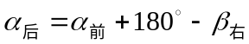，所以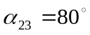，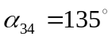，所以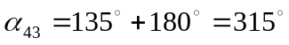4
10.用罗盘仪测定直线AB的磁方位角，罗盘仪安置于A点，读数为85°30′，罗盘仪安置于B点，读数为265°00′，
计算直线AB的磁方位角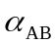。
解：
第五章 测 量 误 差 的 基 本 知 识
1、概念：
观测条件、真误差、相对误差、偶然误差、系统误差
2、知识点：
- 按观测误差性质不同可将其分为哪几类？
- 偶然误差有哪些特性？
- 观测值改正数之和是多少？
- 测量上衡量误差的标准有哪些？
- 误差传播定律应用。
一、名词解释
1. 真误差：观测值与真值之差，真误差＝观测值―真值
2. 系统误差：在相同的观测条件下，对某量进行的一系列观测中，误差的大小和符号固定不变，或按一定规律变化的误差，称为系统误差。
3. 偶然误差：在相同的观测条件下对某量进行一系列观测，单个误差的出现没有一定的规律性，其数值的大小和符号都不固定，表现出偶然性，这种误差称为偶然误差。
4. 等精度观测：相同的观测人员使用相同的仪器在相同的观测环境下进行的观测。
5. 观测值的改正数：观测值与算术平均值之差，称为观测值的改正数，通常以v表示，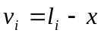
6. 中误差：各真误差平方的平均值的平方根。
7. 相对误差：距离丈量误差的绝对值与所量距离之比值来评定。此比值称为相对误差(K)
8.容许误差：在测量规范中，将2∼3倍中误差的值定为偶然误差的限值，称为容许误差。
9. 误差传播定律：表述观测值函数的中误差与观测值中误差之间关系的定律称为误差传播定律。
10. 在不同精度观测时，用来衡量各观测值的可靠程度的比值，此比值称为权。
11. 单位权：等于1的权称为单位权。
12. 单位权中误差：权等于1的观测值的中误差称为单位权中误差。
二、填空题
- 观测误差按性质可分为_______和_______两类。系统误差；偶然误差
- 测量误差是由于______、观测者和_______三方面的原因产生的。 测量仪器；外界观测环境
- 直线丈量的精度是用__ __来衡量的，一般用分子为 的分数表示。 相对误差；1
- 相同的观测条件下,对同一个量进行次观测，则这个观测值_______ 相同，即它们具有相同的 。
精度；中误差
- 衡量观测值精度的指标是_____、_______和容许误差。 中误差；相对误差
- 对某目标进行n次等精度观测,某算术平均值的中误差是观测值中误差的______倍，其关系式为 。
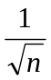；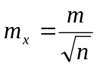
- 在等精度观测中,对某一角度重复观测多次,观测值之间互有差异,其观测精度是______的，即它们具有相同的 。相同；中误差
- 在同等条件下，对某一角度重复观测次，观测值为、、…、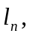其误差均为，则该量的算术平均值及其中误差分别为 和 。 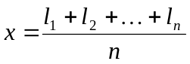，
- 在观测条件不变的情况下,为了提高测量的精度,其唯一方法是 。当观测次数增加 次时，可使算术平均值的精度是观测一次时的二倍。 增加观测次数；3
- 当 大小与 大小有关时,衡量测量精度一般用相对误差来表示。观测误差；观测值
- 测量误差大于______时,被认为是错误,必须 。容许误差；重测
- 用经纬仪对某角观测四次,由观测结果算得观测值中误差为±20″,则该角的算术平均值中误差为 。当观测次数为 时，算术平均值中误差为±5″ ±10″；16
- 某线段长度为300m,相对误差为1/1500,则该线段中误差为______；有一N边多边形,观测了N-1个角度,其中误差均为±10″,则第N个角度的中误差是_____。 ±0.2m，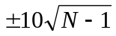
三、选择题
- 下列误差中（ A ）为偶然误差
Ａ.照准误差和估读误差 Ｂ.横轴误差和指标差
Ｃ.视准轴误差 D. 水准管轴误差
- 经纬仪对中误差属（ A ）
Ａ.偶然误差 Ｂ.系统误差 Ｃ.中误差 D.容许误差
- 尺长误差和温度误差属（ B ）
Ａ.偶然误差 Ｂ.系统误差 Ｃ.中误差 D.容许误差
- 在等精度观测的条件下，正方形一条边a的观测中误差为m，则正方形的周长（Ｓ=4a）中的误差为（ C ）
Ａ. m； Ｂ. 2m； Ｃ. 4m D. 8m
- 丈量某长方形的长a=20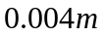，宽为b=15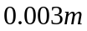，它们的丈量精度（ A ）
Ａ相同； Ｂ.长的精度低； Ｃ.宽的精度低 D.不能比较
- 衡量一组观测值的精度的指标是（ D ）
Ａ. 允许误差 Ｂ. 系统误差 Ｃ. 偶然误差 D.中误差
- 在距离丈量中，衡量其丈量精度的标准是（ A ）
Ａ.相对误差 Ｂ.中误差 Ｃ .往返误差 D.真误差
- 一条直线分两段丈量，它们的中误差分别为和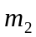，该直线丈量的中误差为（ C ）
Ａ.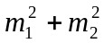 Ｂ. 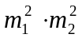 Ｃ. 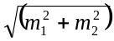 D. +
- 一条附和水准路线共设ｎ站，若每站水准测量中误差为ｍ，则该路线水准测量中误差为（ D ）
Ａ.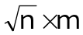 Ｂ.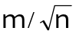 Ｃ. D. 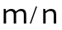
- 下面是三个小组丈量距离的结果，只有（ D ）组测量的相对误差不低于1/5000的要求。
Ａ.100m0.025m Ｂ. 250m0.060m Ｃ.150m0.035m D. 200m0.040m

